**Digitalna platforma za potrebe pravosudja**

Marko Eršte

Fakultet tehničkih nauka

Univerzitet u Novom Sadu

erste.sr47.2020@uns.ac.rs

Sažetak: Veb aplikacija namenjena fizickim, pravnim i licima zaposlenim u sudstvu. Omogucava korisnicima da elektronskim putem vrse osnovne potrebe u komunikaciji i manipulaciji sudsim procesima. Osim toga, platforma pruza transparentne podatke o sudovima, sudijama i sudskim odlukama.

Ključne reči: Veb aplikacija, pregled i zakazivanje rocista, transparentnost sudskih odluka, pregled sudova i sudija.

# Uvod

Tradicionalno, sudske aktivnosti se izvrsavaju rucno, sto moze biti dosta sporije i podlozno greskama. Korisnici koji su ukljuceni u sudski proces moraju da odvoje odredjeni vremenski period i napor kako bi dosli do korisnih informacija vezanih za njihov predmet ili izvrsili bilo kakvu proveru dokumenata. U danasnje vreme, kada je internet postao osnovni alat u mnogim sferama, uvidela se potreba za informacionim sistemom koji bi olaksao rad samog sudstva, a kasnije i ostalim ucesnicima poput fizickih lica, advokata, sudija. Osim poboljsanja kvaliteta u radu sudstva, gradjanima imaju transparentno prikazane podatke o radu sudova koji im mogu biti od koristi.

# Srodna istraživanja

U ovom poglavlju je dat pregled postojecih resenja za web aplikacije pravosudja i navedene su tehnologije koje omogucavaju resavanje problema digitalizacije sudskih procesa.

## Srodna resenja

Portal pravosudja [1] je veb aplikacija koja gradjanima pruza mogucnost interakcije i izvrsavanje aktivnosti vezanih za sudske procese koji su prikazani na slici 1. Iako veb aplikacija pruza mogucnost pregleda mnogih stavki, za izvrsavanje vecine akcija nam je potrebna prethodna autentifikacija, kao sto je prikazano na slici 2 ili poznavanje predmeta koje zelimo da pronadjemo, kao sto je prikazano na slici 3.

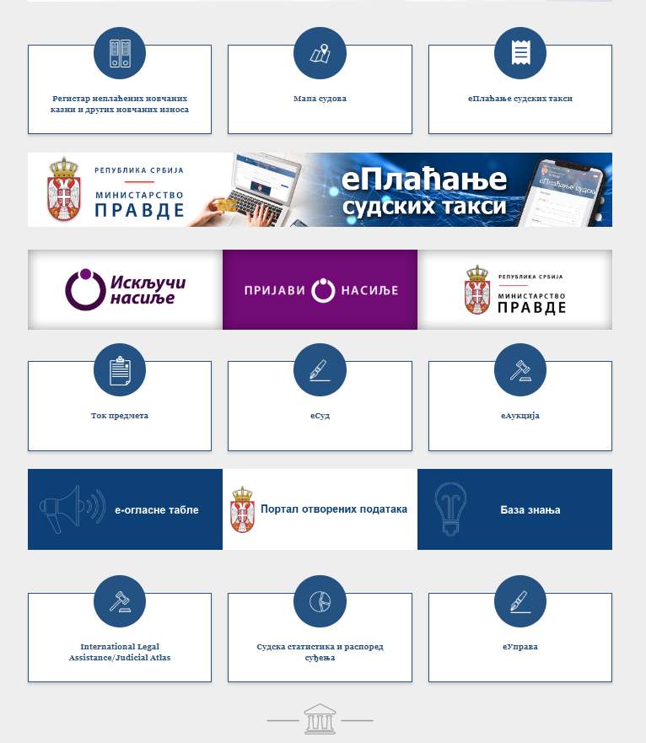

Slika 1 – Izgled stavki koje je moguce odabrati putem portala pravosudja [1]

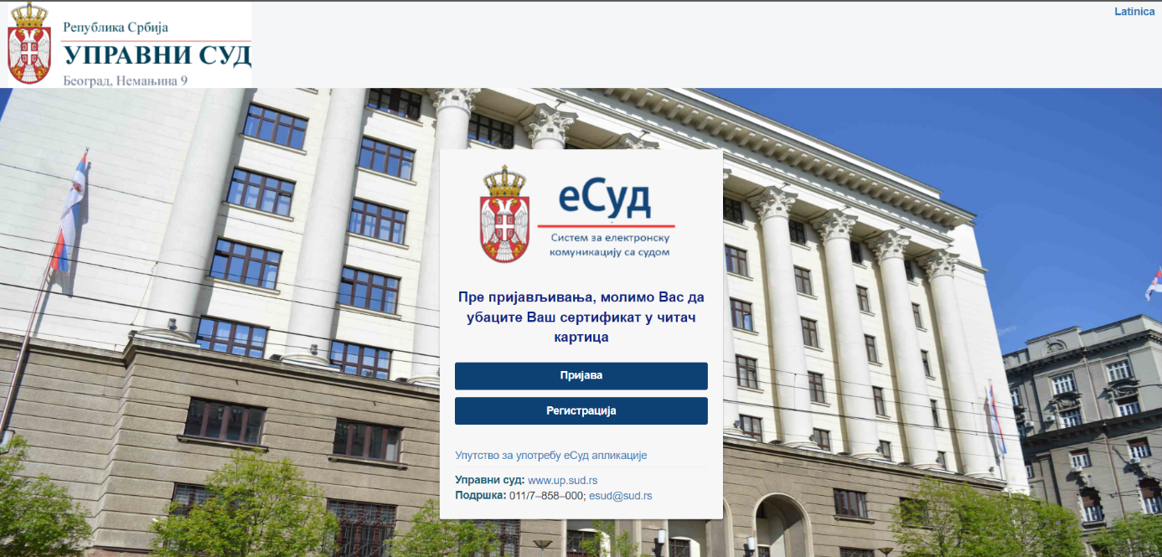

Slika 2 – Autentifikacija na servis eSud-a

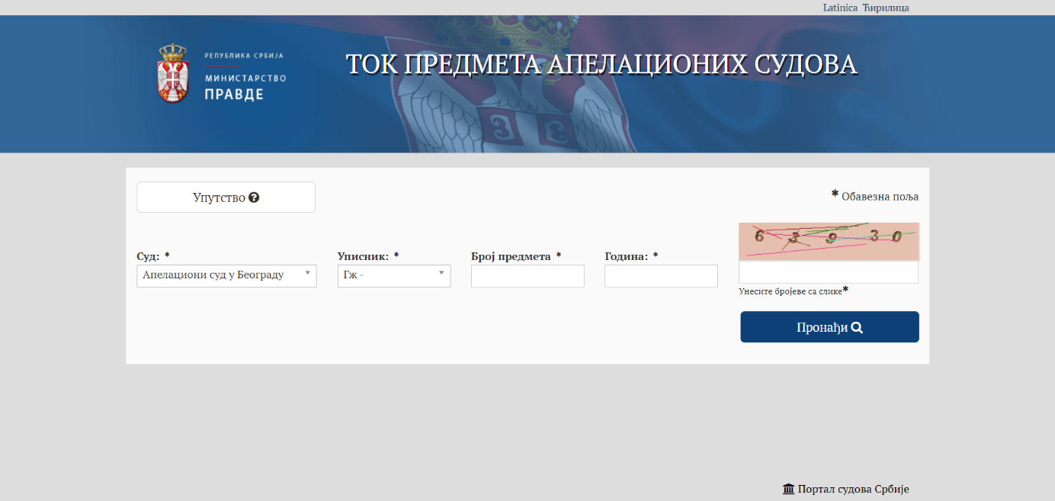

Slika 3 – Visekriterijumska pretraga sudskih predmeta

# Specifikacija zahteva

U ovom poglavlju se objasnjeni funkcionalni i nefunkcionalni zahtevi softverskog resenja predstavljenog u ovom radu.

## Funkcionalni zahtevi

U ovom odeljku su opisani funkcionalni zahtevi koje je potrebno da ispunjava softversko resenje za veb portal suda. Funkcionalni zahtevi ovog softverskog resenja su predstavljeni UML dijagramom slucaja koriscenja, kao sto je prikazano na slici 4.

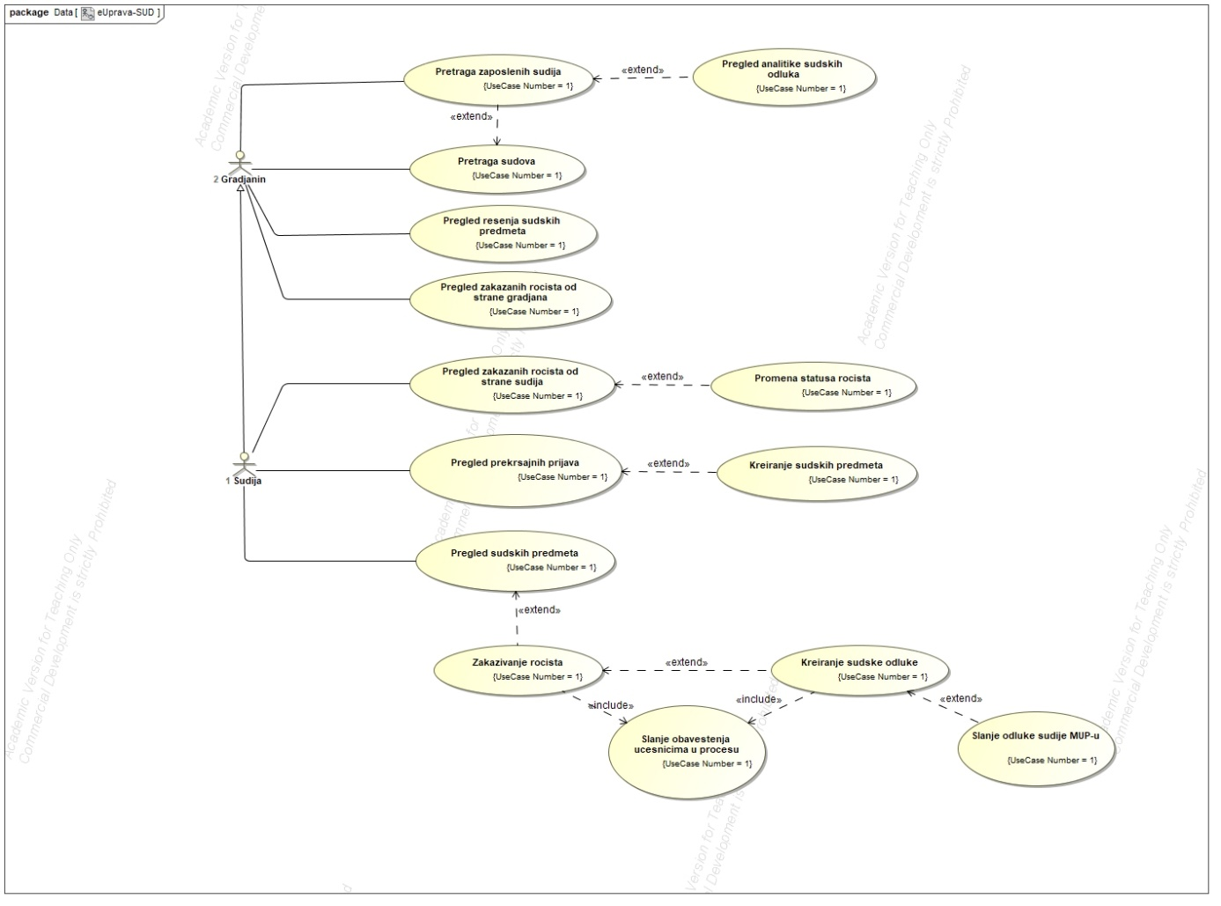

Slika 4 – UML dijagram slucaja koriscenja

Tabela 1 prikazuje opis slucaja korisenja „Pregled zaposlenih sudija“.

|  |  |
| --- | --- |
| Naziv | Pretraga zaposlenih sudija |
| Ucescnici | Korisnik |
| Preduslovi | Korisnik je prijavljen na sistem |
| Koraci | Tok 1:   1. Korisnik bira opciju za pregled sudija 2. Sistem prikazuje korisniku zaposlene sudije sortirane po prezimeni i imenu   Tok 2:   1. Korisnik bira opciju za pregled sudova 2. Sistem prikazuje korisniku sudove sortirane po opstinama 3. Korisnik bira sud od interesa 4. Sistem prikazuje korisniku osnovne informacije o izabranom sudu 5. Korisnik bira opciju za pregled zaposlenih sudija u izabranom sudu 6. Sistem prikazuje korisniku zaposlene sudije sortirane po prezimeni i imenu |
| Rezultat | Korisnik ima uvid u osnovne informacije o sudijama (Ime, prezime, opstina, broj slucajeva) |
| Izuzeci | Sud nema ni jednog zaposlenog sudiju |

Tabela 1 – Opis slucaja koriscenja “Pretraga zaposlenih sudija”

Tabela 2 prikazuje opis slucaja koriscenja „Pregled resenja sudskih predmeta“ od strane gradjana

|  |  |
| --- | --- |
| Naziv | Pregled resenja sudskih pregleda |
| Ucescnici | Korisnik |
| Preduslovi | Korisnik je prijavljen na sistem  Korisnik ima resenje za minimun 1 sudski predmet |
| Koraci | Tok 1:   1. Korisnik bira opciju za pregled resenja koja se odnose na njega 2. Sistem prikazuje korisniku sudske odluke sortirane po datumu kreiranja |
| Rezultat | Korisnik ima uvid u sudske odluke koje su kreirane za predmete koji se odnose na njega |
| Izuzeci | - |

Tabela 2 – Opis slucaja koriscenja “Pretraga zaposlenih sudija”

Tabela 3 prikazuje opis slucaja koriscenja „Pregled zakazanih rocista od strane gradjana“

|  |  |
| --- | --- |
| Naziv | Pregled zakazanih rocista od strane gradjana |
| Ucescnici | Korisnik |
| Preduslovi | Korisnik je prijavljen na sistem  Korisnik ima resenje za minimun 1 zakazano rociste |
| Koraci | Tok 1:   1. Korisnik bira opciju za pregled rocista 2. Sistem prikazuje korisniku listu rocista koja se odnose na njega sortirani po datumu i vremenu odrzavanja |
| Rezultat | 1. Korisnik ima uvid u rocista za prekrsaje koji su podleti protiv njega 2. Korisnik ima uvid u rocista na kojima svedoci 3. Korisnik ima uvid u rocista na kojima je advokat |
| Izuzeci | - |

Tabela 3 – Opis slucaja koriscenja “Pregled zakazanih rocista od strane gradjana”

Tabela 4 prikazuje opis slucaja koriscenja „Pregled zakazanih rocista od strane sudija“

|  |  |
| --- | --- |
| Naziv | Pregled zakazanih rocista od strane sudija |
| Ucescnici | Sudija |
| Preduslovi | Korisnik je prijavljen na sistem kao sudija  Korisnik ima resenje za minimun 1 zakazano rociste |
| Koraci | Tok 1:   1. Korisnik bira opciju za pregled svojih rocista 2. Sistem prikazuje korisniku listu rocista sortirani po datumu i vremenu odrzavanja |
| Rezultat | Sudija ima uvid u listu svojih rocista |
| Izuzeci | - |

Tabela 4 – Opis slucaja koriscenja “Pregled zakazanih rocista od strane sudija”

Tabela 5 prikazuje opis slucaja koriscenja „Pregled prekrsajnih prijava“

|  |  |
| --- | --- |
| Naziv | Pregled prekrsajnih prijava |
| Ucescnici | Sudija |
| Preduslovi | Korisnik je prijavljen na sistem kao sudija  Sudija ima minimalno jednu dodeljenu prekrsajnu prijavu |
| Koraci | Tok 1:   1. Korisnik bira opciju za pregled prekrsajnih prijava 2. Sistem prikazuje korisniku listu prekrsajnih prijava koje su mu dodeljene sortirani po datumu i vremenu 3. Korisnik bira prekrsajnu prijavu od interesa 4. Sistem prikazuje osnovne informacije o prekrsajnoj prijavi |
| Rezultat | Sudija ima uvid u informacije prekrsajnih prijava koje su mu dodeljene |
| Izuzeci | - |

Tabela 5 – Opis slucaja koriscenja “Pregled prekrsajnih prijava”

Tabela 6 prikazuje opis slucaja koriscenja „Kreiranje sudskih predmeta“

|  |  |
| --- | --- |
| Naziv | Kreiranje sudskih predmeta |
| Ucescnici | Sudija |
| Preduslovi | Korisnik je prijavljen na sistem kao sudija  Sudija ima minimalno jednu dodeljenu prekrsajnu prijavu |
| Koraci | Tok 1:   1. Korisnik bira opciju za pregled prekrsajnih prijava 2. Sistem prikazuje korisniku listu prekrsajnih prijava koje su mu dodeljene sortirani po datumu i vremenu 3. Korisnik bira prekrsajnu prijavu od interesa 4. Sistem prikazuje osnovne informacije o prekrsajnoj prijavi 5. Korisnik bira opciju za kreiranje sudskog predmeta za izabranu prekrsajnu prijavu i upisuje sve neophodne podatke |
| Rezultat | Prekrsajna prijava dobija status „Aktivan“ |
| Izuzeci | - |

Tabela 6 – Opis slucaja koriscenja “Kreiranje sudskih predmeta”

Tabela 7 prikazuje opis slucaja koriscenja „Pregled sudskih predmeta“

|  |  |
| --- | --- |
| Naziv | Pregled sudskih predmeta |
| Ucescnici | Sudija |
| Preduslovi | Korisnik je prijavljen na sistem kao sudija  Prijavljen sudija ima minimalno jedan kreiran sudski predmet |
| Koraci | Tok 1:   1. Korisnik bira opciju za pregled sudskih predmeta 2. Sistem prikazuje korisniku listu sudskih predmeta 3. Korisnik bira sudski predmet od interesa 4. Sistem prikazuje osnovne informacije o sudskom predmetu |
| Rezultat | Sudija ima uvid u informacije sudskim predmetima koje je kreirao |
| Izuzeci | - |

Tabela 7 – Opis slucaja koriscenja “Pregled sudskih predmeta”

Tabela 8 prikazuje opis slucaja koriscenja „Zakazivanje rocista“

|  |  |
| --- | --- |
| Naziv | Zakazivanje rocista |
| Ucescnici | Sudija |
| Preduslovi | 1. Korisnik je prijavljen na sistem kao sudija 2. Prijavljen sudija ima minimalno jedan kreiran sudski predmet 3. Sudski predmet je u statusu „OTVOREN“ 4. Korisniku su prikazani sudski predmeti |
| Koraci | Tok 1:   1. Korisnik bira sudski predmet od interesa 2. Sistem prikazuje osnovne informacije o sudskom predmetu 3. Korisnik bira opciju za kreiranje rocista za izabrani sudski predmet 4. Sistem prikazuje korisniku formu za zakazivanje rocista 5. Korisnik unosi podatke za zakazivanje rocista i potvrdjuje unos |
| Rezultat | Kreirano je rociste za izabrani predmet i svi ucesnici imaju mogucnost uvida u informacije o istom |
| Izuzeci | - |

Tabela 8 – Opis slucaja koriscenja “Zakazivanje rocista”

Tabela 9 prikazuje opis slucaja koriscenja „Kreiranje sudske odluke“

|  |  |
| --- | --- |
| Naziv | Kreiranje sudske odluke |
| Ucescnici | Sudija |
| Preduslovi | Korisnik je prijavljen na sistem kao sudija  Izabrani predmet ima status „OTVOREN“ |
| Koraci | Tok 1:   1. Korisnik bira opciju za pregled sudskih predmeta koji su mu dodeljeni 2. Sistem prikazuje korisniku listu sudskih predmeta 3. Korisnik bira sudski predmet od interesa 4. Sistem prikazuje osnovne informacije o sudskom predmetu 5. Sudija bira opciju za kreiranje presude 6. Sistem prikazuje korisniku formu za kreiranje sudkse presude 7. Sudija unosi neophodne informacije za presudu i potvrdjuje unos   Tok 2:   1. Korisnik bira opciju za pregled zakazanih rocista 2. Sistem prikazuje korisniku listu zakazanih rocista 3. Korisnik bira rociste od interesa 4. Sistem prikazuje korisniku informacije o zakazanom rocistu 5. Korisnik bira opciju za kreiranje presude 6. Sistem prikazuje korisniku formu za kreiranje sudske presude 7. Sudija unosi neophodne informacije za presudu i potvrdjuje unos |
| Rezultat | 1. Predmet menja status u „ZATVOREN“ 2. Prekrsajna prijava menja status u „PRIHVACEN“ ili „ODBIJEN“ |
| Izuzeci | - |

Tabela 9 – Opis slucaja koriscenja “Kreiranje sudske odluke”

## Nefunkcionalni zahtevi

U ovom odeljku su opisani nefunkcionalni zahtevi koje je potrebno da ispunjava softversko resenje za veb portal suda.

* Pouzdanost – otpornost na greske
* Odrzavanje – otklanjanje gresaka i upravljanje sistemom
* Bezbednost – zastita podataka
* Upotrebljivost – lakoca koriscenja

# Specifikacija dizajna

Ovo poglavlje objasnajva dizajn softverskog reseja za veb portal suda. Arhitektura ovog softverskog resenja predstavljena UML komponent dijagramom, gde se takodje moze videti nacin komunikacije sa ostalim sistemima eUprave, kao sto je prikazano na slici 5.

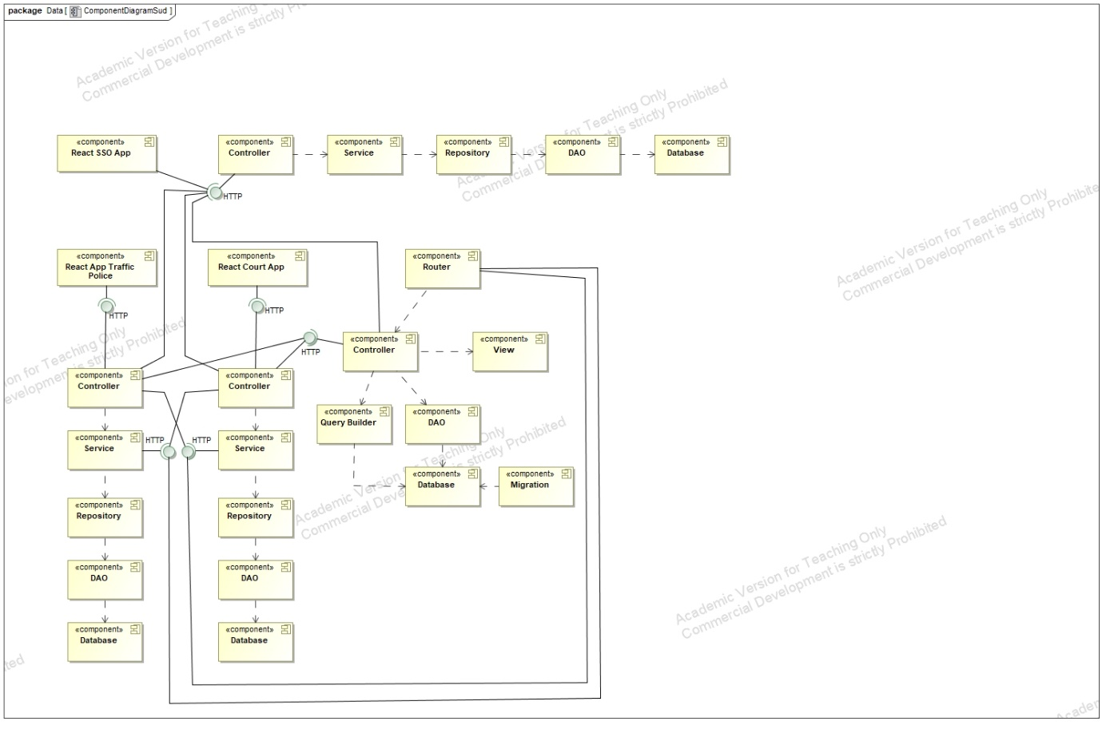

Slika 5 – Komponent dijagram

Za autentifikaciju na servis koriscen je Single Sign-On metod. Korisnici imaju mogucnost interakcije sa sistemom kroz graficki korisnicki interfejs, koji komunicira sa serverskom aplikacijom. Serverska aplikacija skladisti podatke na trajnu memoriju putem relacione baze podataka.

Objektni model sistema prikazan je UML dijagramom klasa, kao sto je prikazano na slici 6.

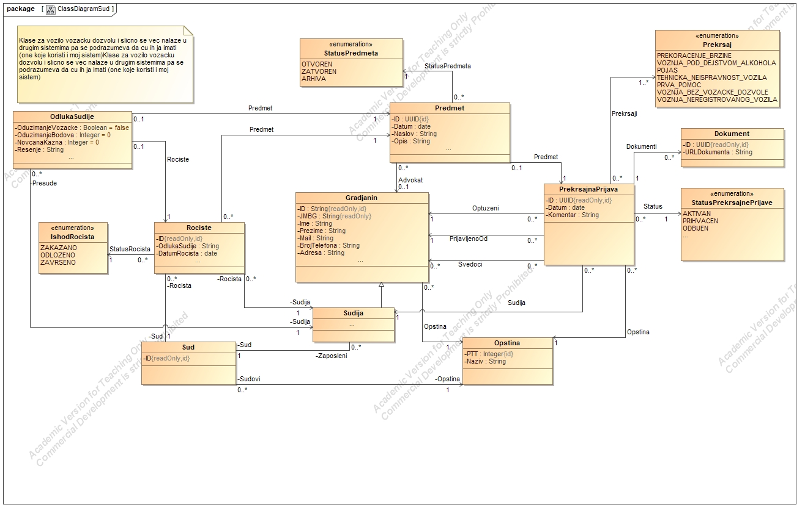

Slika 6 – UML dijagram klasa

Klasa PrekrsajnaPrijava reprezentuje nalog dobijen od saobracajne policije koji se dodeljuje Sudiji spram opstine i broja trenutnih dodeljenih prijava.

Klasa Sudija reprezentuje sudije, koji su zapravi korisnici sistema sa odredjenim dodatnim mogucnostima. Klasa Sudija nasledjuje klasu Gradjanin, koja reprezentuje korisnike sistema i sadrzi njihove licne podatke. Kardinalitet izmedju klase Sudija i PrekrsajnaPrijava omogucava sudijama da imaju vise dodeljenih prijava, tj. da jedna prekrsajna prijava bude dodeljena samo jednom sudiji.

Klasa Predmet reprezentuje sudski predmet koji sudija kreira za odabranu prekrsajnu prijavu. Takodje, klasa Predmet sadrzi podatke o sudskom predmetu kao sto su datum, kratak opis i naslov predmeta i ucesnici (advokat i sudija). Kardinalitet relacije izmedju predmeta i prekrsajne prijave omogucava da svakom predmetu odgovara tacno jedna prekrsajna prijava.

Klasa Rociste reprezentuje sudsko rociste koje sudija zakazuje kako bi doneo konacnu odluku za kreirani predmet i prekrsajnu prijavu. Kardinalitet relacije izmedju klase Rociste i Sudija omogucava sudiji da sadrzi vise rocista, dok na rocistu moze biti tacno jedan sudija. Takodje, rociste moze da sadrzi samo jedan predmet, dok se jedan predmet moze raspravljati na vise rocista. Odrzavanje rocista je u jednom sudu, sto je prikazano kardinalitetom relacije sa klasom Sud, koja reprezentuje ustanovu Suda. Dok u sudu mogu da se odrzavaju vise rocista.

Klasa OdlukaSudije reprezentuje konacnu odluku sudije koja se donesena na rocistu i koja se odnosi na predmet rocista. Klasa OdlukaSudije sadrzi podatke o presudi koji se kasnije salju sistemu saobracajne policije. Kardinalitet relacije klase OdlukaSudije i klase Predmet omogucava da se odluka donese za tacno jedan predmet, dok kardinalitet izmedju klase OdlukaSudije i Rociste omogucava da je odluka sudije donesena na konkretno jednom rocistu.

# Implementacija

Ovo poglavlje prikazuje nacin na koji su implementirane neke od funkcija sistema za veb portal suda. Za implementaciju serverskog dela aplikacije koriscene su tehnologije: C# programski jezik [2] i .Net Core [3] skup komponenti. Za implementaciju korisnickog interfejsa koriscena je React biblioteka [4].

U ovom poglavlju je predstavljena implementacija serverskog dela aplikacije za kreiranje prekrsajne prijave. Na slici 7 prikazan je interfejs za kreiranje prekrsajne prijave. Pocetkom metode poziva se servis, slika 8, za dobavljanje sudije koji je zaposlen u sudu cija opstina jednaka sa opstinom gde je nalog za prekrsaj kreiran. Nakon dobavljanja sudije kreira se prekrsajna prijava koja se prosledjuje korisniku.

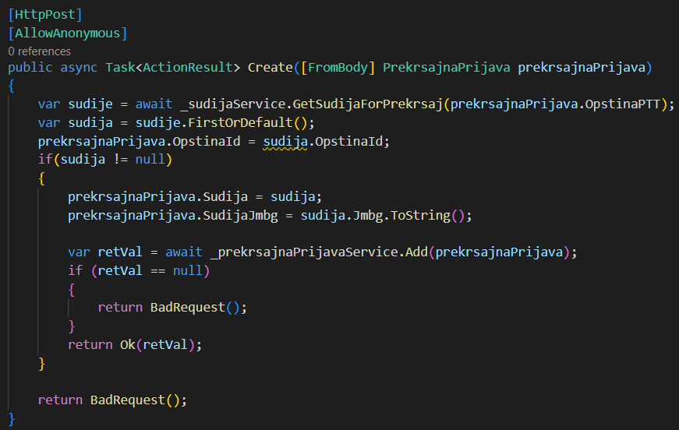

Slika 7 – Interfejs za kreiranje prersajne prijave

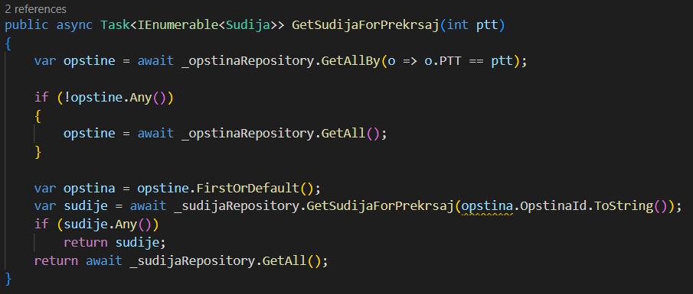

Slika 8 – Metoda SudService-a za dobavljanje sudije po opstini

U ovom poglavlju je predstavljena implementacija serverskog dela aplikacije za kreiranje rocista. Na slici 9 prikazana je metoda servisa za rocista gde se putem repository-a rociste smesta u bazu podataka.

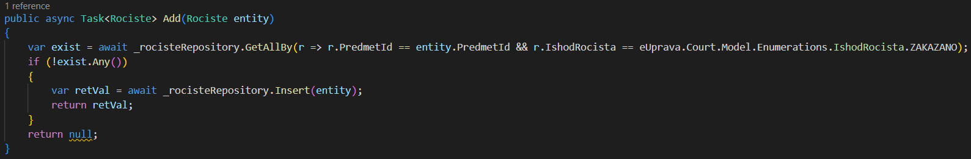

Slika 9 – Metoda RocisteService-a za kreiranje rocista

U ovom poglavlju je predstavljena implementacija serverskog dela aplikacije za proveru autentifikacije korisnika koji je poslao zahtev. Na slici 10 prikazan je JWTMiddleware koji proverava JWT token prosledjen u zahtevu.

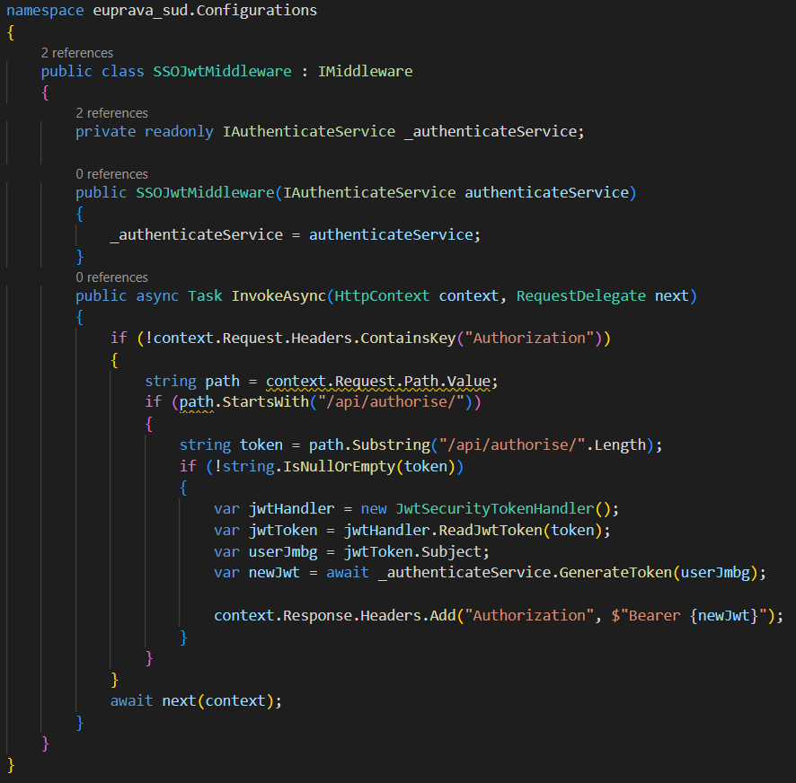

Slika 10 – JWTMiddleware za autentifikaciju

U ovom poglavlju je predstavljena implementacija klijentskog dela aplikacije za prikaz glavnog menija veb portala. Na slici 11 moze se videti na se koristi promenljiva „isJudge“ koja cuva informaciju da li je prijavljni korisnik sudija u sistemu. Samim tim ima mogucnost pregleda dodatnih funkcionalnosti, kao sto je prikazano na slici 12, koje su karakteristicne za sudije, kao sto se moze videti na slici 13.

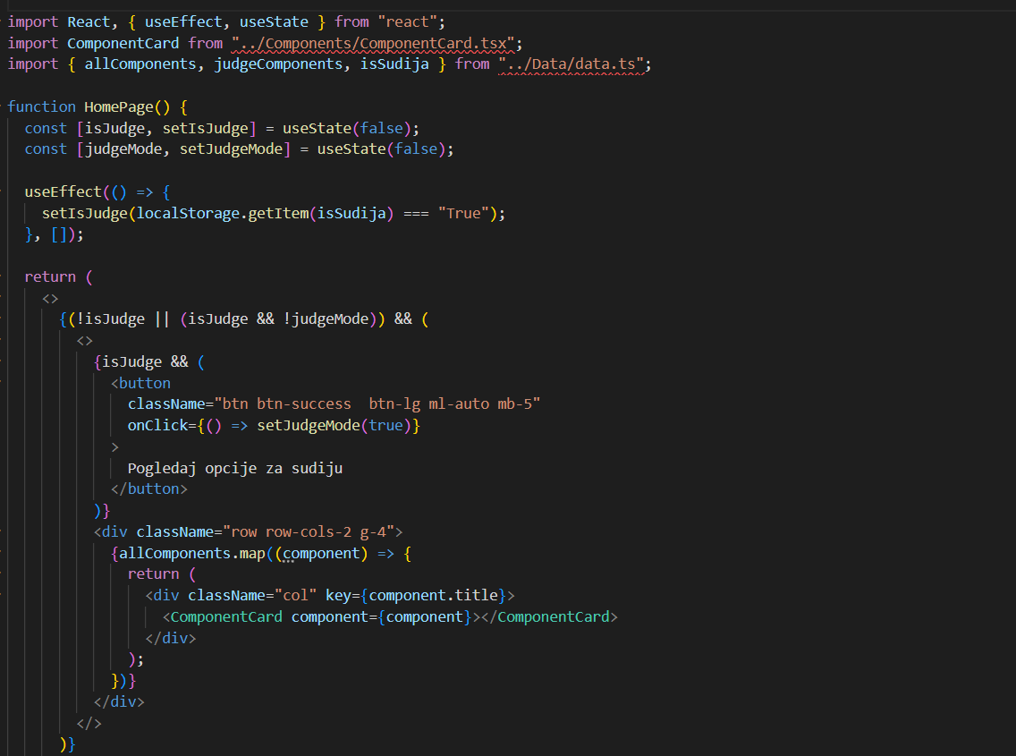

Slika 11 – Funkcija za prikaz komponenti glavnog menija

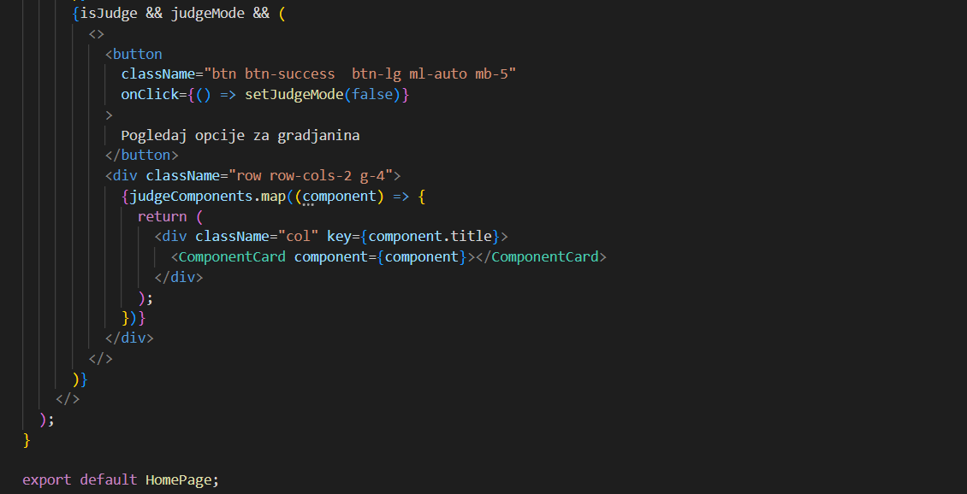

Slika 12 – Prikaz dodatnih funkcionalnosti za sudije

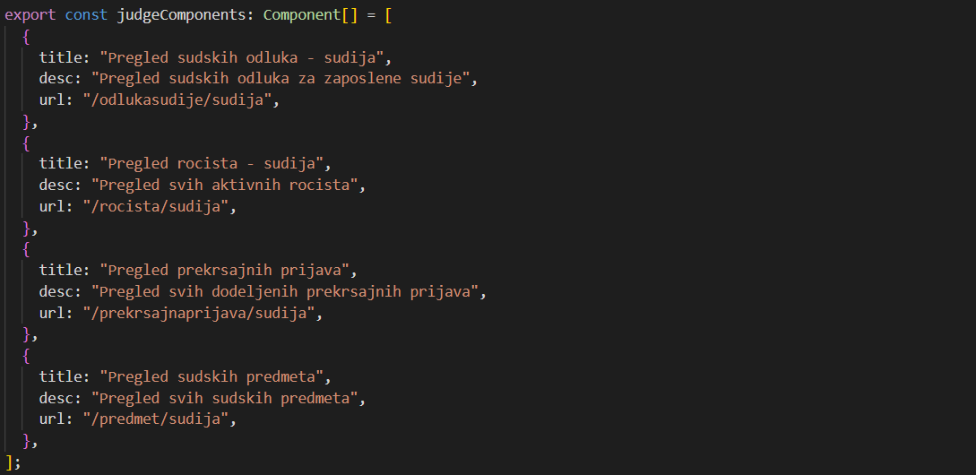

Slika 13 – Podaci o dodatnim komponentama za sudije

# Demonstracija

Ovo poglavlje prikazuje nacin koriscenja aplikacije za veb portal suda.

Na slici 14 prikazana je pocetna stranica veb portala za sud. Opcija „Pogledaj opcije za sudiju“ prikazuje se samo registrovanim sudijama u sistemu.

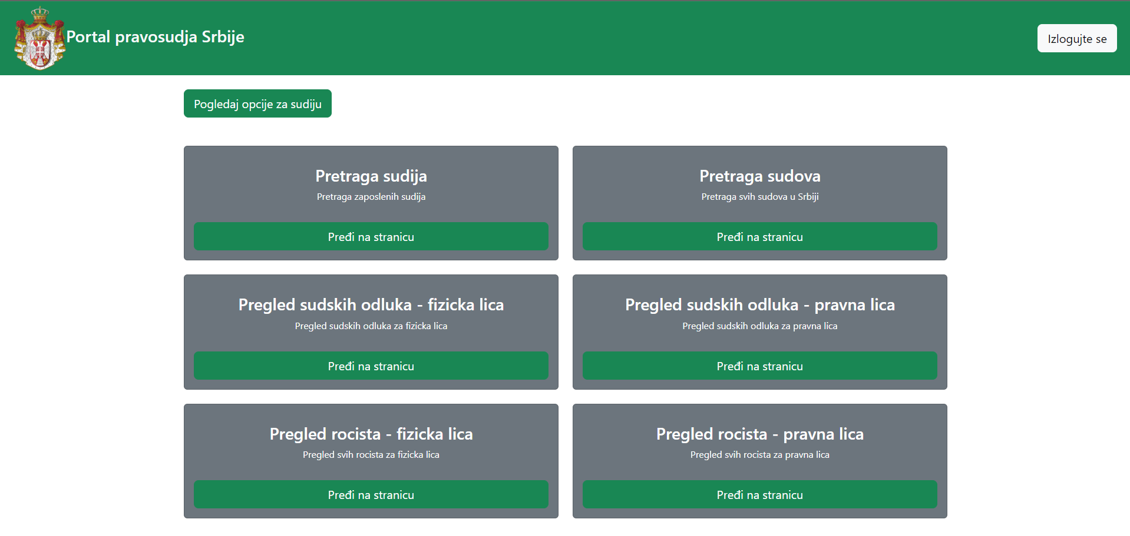

Slika 14 – Pocetna stranica veb portala za sud

U slucaju da korisnik odabere opciju za pregled opcija za sudije, korisniku se prikazuje meni prikazan na slici 15 gde su prikazane sve stavke i funkcionalnosti koje su dostupne sudijama.

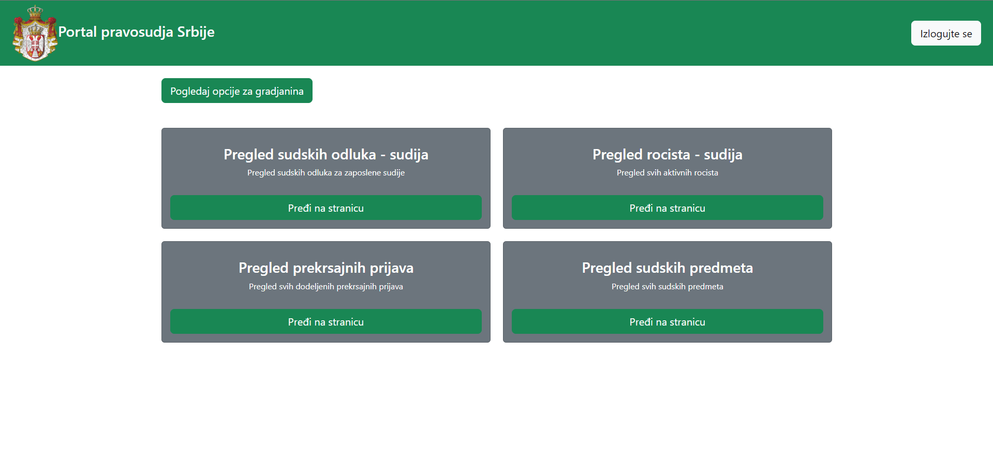

Slika 15 – Meni funkcionalnosti registrovanih sudija u sistemu

Na slici 16 prikazana je lista prekrsajnih prijava koje su pristigle od strane saobracajne policije, a koje su dodeljene nekom od sudija. Sudija moze pogledati vise detalja o prekrsajnim prijavama odabirom opcije “Show” kod prijave od interesa.

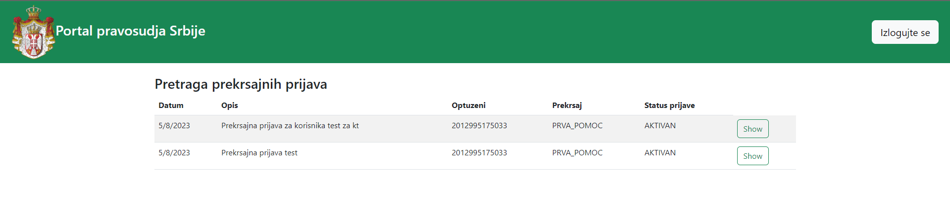

Slika 16 – Lista prekrsajnih prijava

U slucaju da sudija kome je dodeljena prekrsajna prijava zeli da pogleda vise informacija o prijavi i odabere opciju “Show”, prikazuje se stranica sa detaljnim informacijama za odabranu prekrsajnu prijavu, kao sto je prikazano na slici 17. Takodje, u slucaju da sudija zeli da kreira sudski predmet, to moze uraditi odabirom opcije “Napravi predmet”.

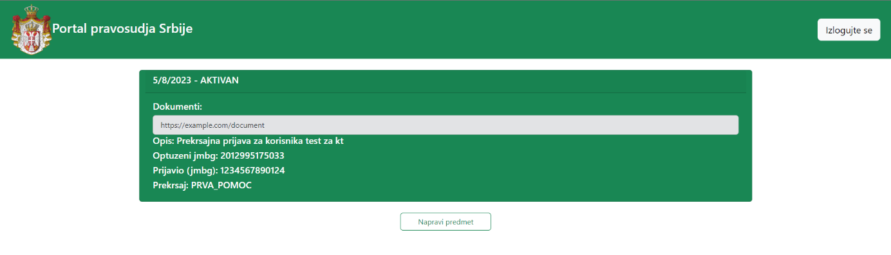

Slika 17 – Stranica za prikaz detaljnih informacija o izabranoj prekrsajnoj prijavi

U slucaju da sudija zeli da kreira sudski predmet, odabirom opcije “Napravi predmet”, prikazuje se forma za unos podataka o sudskom predmetu kao sto je prikazano na slici 18. Nakon sto su uneti svi podaci u obavezna polja, potvrda forme vrsi se opcijom “Kreiraj”.

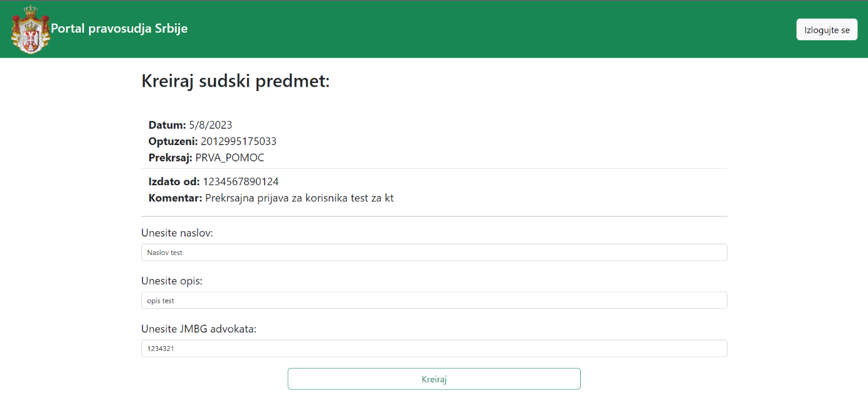

Slika 18 – Forma za kreiranje sudskog predmeta

U slucaju da korisnik zeli da pogleda predmet za prekrsajnu prijavu od interesa, to moze uciniti opcijom “Pogledaj predmet” koja je prikazana samo u slucaju kada postoji otvoren predmet za prijavu kao sto je prikazano na slici 19.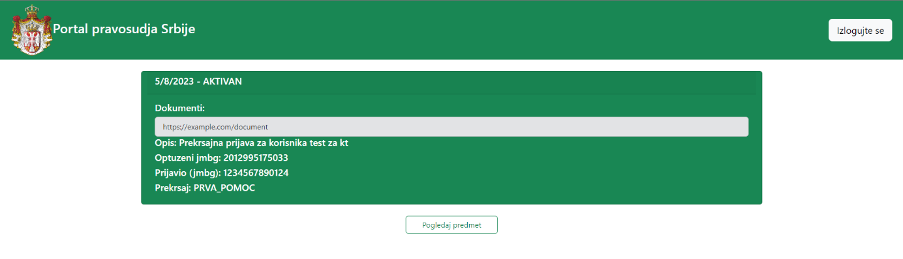

Slika 19 – Stranica za prikaz detaljnih informacija o prekrsajnoj prijavi

Na slici 20 prikazana je stranica za pregled detaljnih informacija o sudskom predmetu. U slucaju da ne postoje zakazano aktivno rociste za izabrani sudski predmet, korisniku je prikazana opcija “Kreiraj rociste” za zakazivanje rocista.

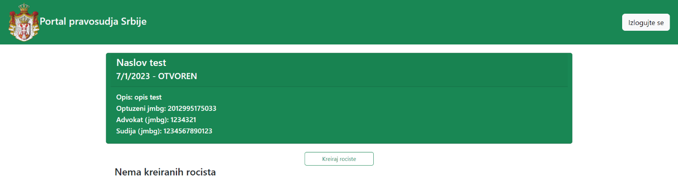

Slika 20 – Stranica za prikaz detaljnih informacija o sudskom predmetu

Na slici 21 prikazana je forma za kreiranje sudskog rocista na kojoj su prikazane i informacije o odabranom sudskom predmetu. Nakon ispravno odabranog datuma i vremena, korisnik moze da potvrdi unos podataka i zakazivanje rocista opcijom “Kreiraj”.

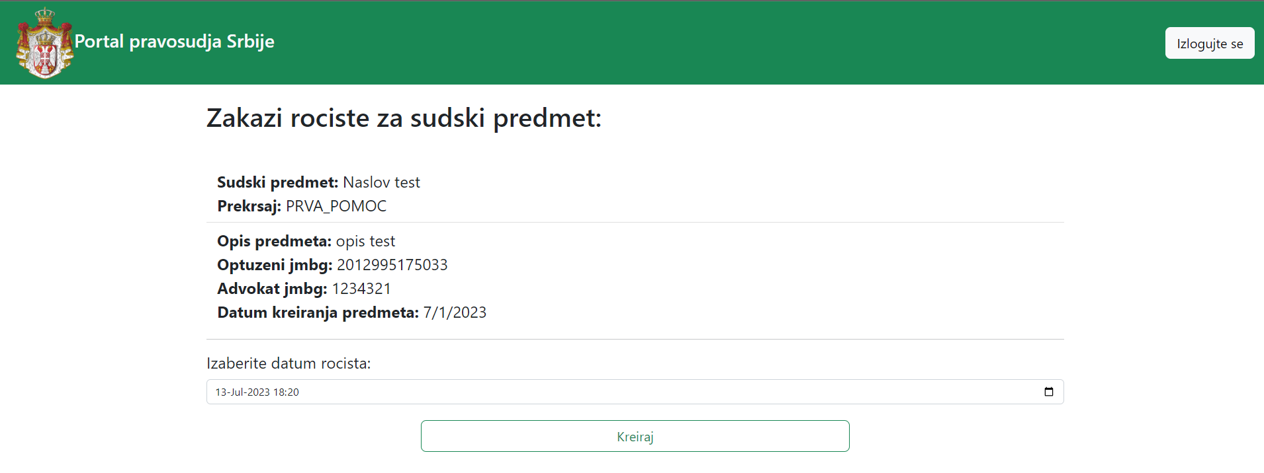

Slika 21 – Forma za zakazivanje rocista

U slucaju da korisnik zeli da pogleda vise informacija o sudskom rocistu ili nakon sto je potvrdio unos podataka za kreiranje sudskog rocista, korisniku se prikazuju informacije o rocistu kao sto je prikazano na slici 22. Korisnik ima opciju za izmenu podataka rocista opcijom “Izmena rocista”, kao i donosenje konacne odluke opcijom “Kreiranje sudske odluke”.

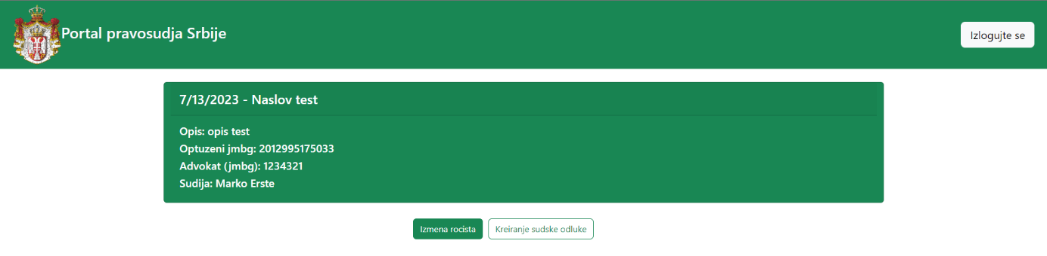

Slika 22 – Stranica za prikaz informacija o sudskom rocistu

Na slici 23 prikazana je stranica za pregled informacija o sudskom predmetu, na kojoj su takodje prikazana rocista zakazana za odabrani sudski predmet. U slucaju da postoji zakazano rociste, korisnik moze da pogleda vise informacija o njemu odabirom opcije “Pogledaj zakazano rociste”.

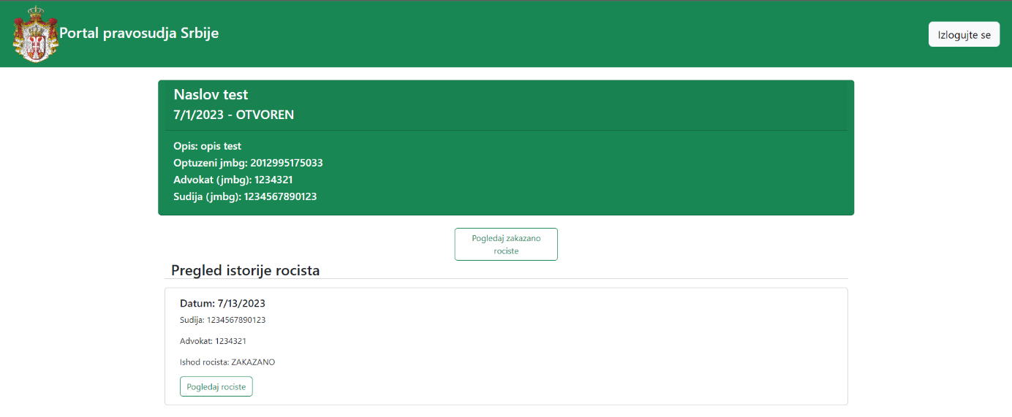

Slika 23 – Stranica za prikaz informacija o sudskom predmetu sa listom sudskih rocista

Na slici 24 prikazana je forma za kreiranje sudkse odluke, za prethodno odabrano sudsko rociste. Nakon unetih podataka, korisnik moze da potvrdi unos opcijom “Kreiraj”.

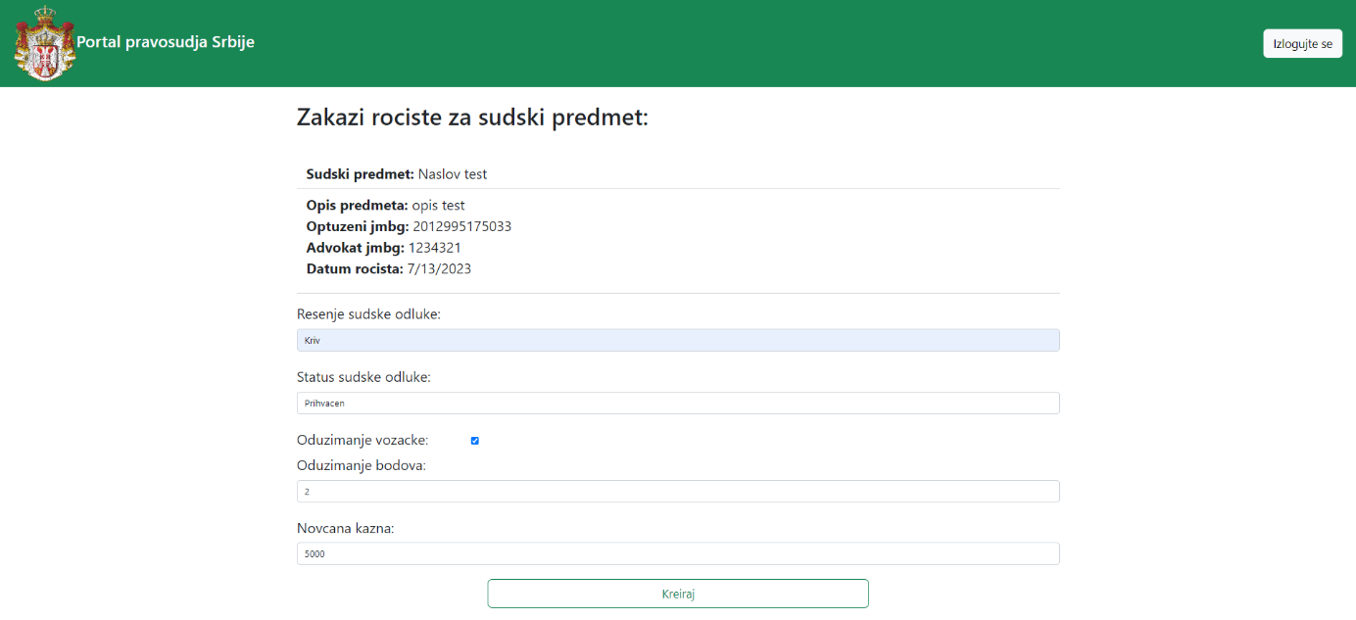



Slika 24 – Forma za kreiranje sudske odluke

Na slici 25 prikazana je lista prekrsajnih prijava gde se moze videti izmenjen status prijave koja je prihvacena sudskom odlukom.

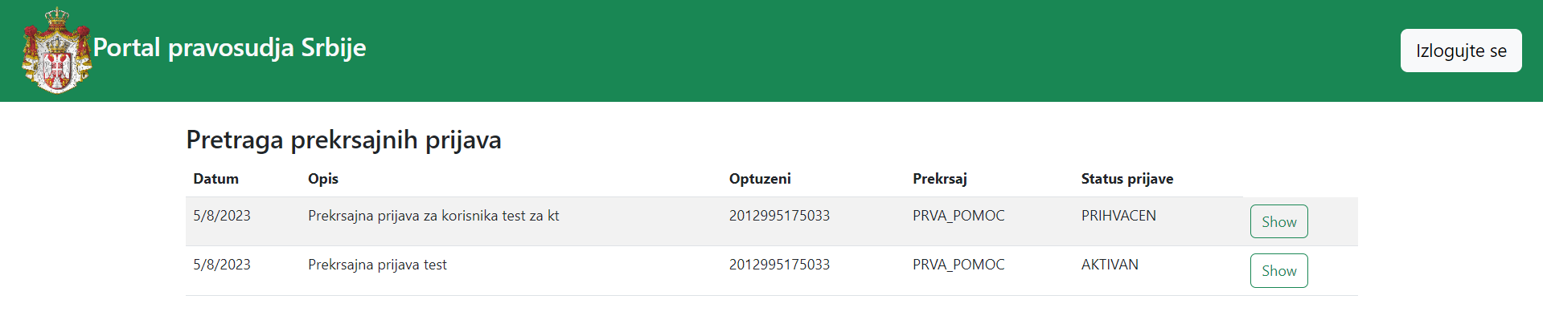

Slika 25 – Stranica za prikaz prekrsajnih prijava

Na slici 26 prikazana je lista sudskih rocista gde se moze videti izmenjen status rocista koje je zavrseno nakon donosenja sudske odluke.

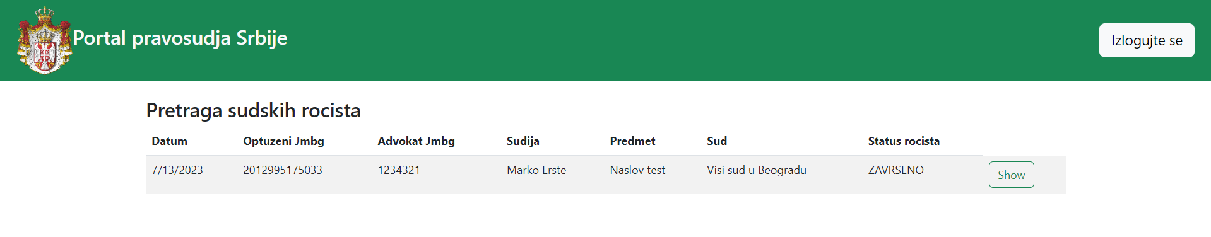

Slika 26 – Stranica za prikaz sudskih rocista

Na slici 27 prikazana je lista sudskih odluka gde se moze videti vise informacija o donetim sudskim odlukama.

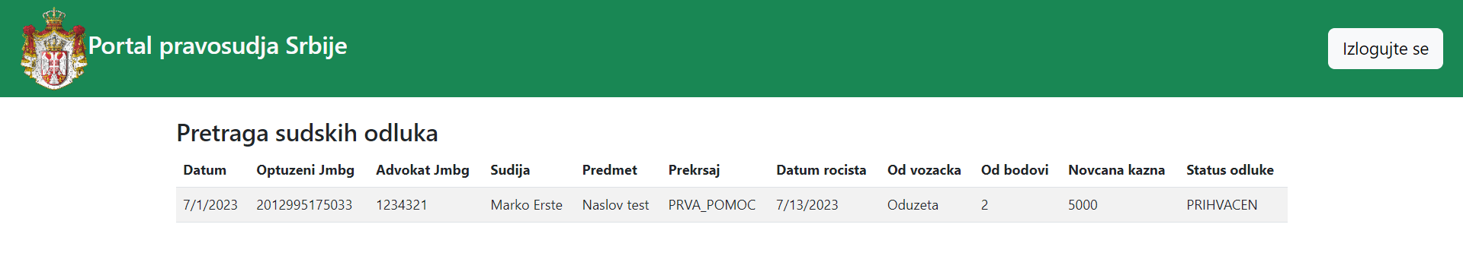

Slika 27 – Stranica za prikaz sudskih odluka

Na slici 28 prikazana je lista sudskih predmeta gde se moze videti izmenjen status predmeta koji je zatvoren nakon donosenja sudske odluke.

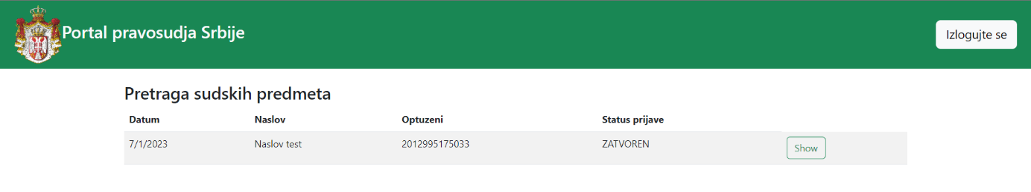

Slika 28 – Stranica za prikaz sudskih predmeta

# Zaključak

U ovom radu je predstavljeno softversko resenje za digitalizaciju rada sudova izmedju sudija, pravnih i privatnih lica. Prikazano resenje olaksava korisnicima, kao na primer gradjanima, da putem veb aplikacije imaju uvid u sudsku dokumentaciju koje se odnose na njih, a isto tako da zaposlenima u sudu vrse svoje duznosti elektronskim putem i da ubrzaju komunikaciju sa licima koja su zaineterovana za njihove predmete. Gradjani ne moraju fizicki da pristupaju sudovima, vec informacije o rocistima i sudskim odlukama mogu da pogledaju putem aplikacije. Sudovi su povezani na sistem eUprave tako da mogu da komuniciraju sa ostalim sistemima bez cekanja.

U odnosu na srodna resenja, u ovom radu korisnicki interfejs je znatno uprosten. Podaci o radu sudija su transparentni i mogu se koristiti za staticka pretrazivanja.

U daljem periodu softver je moguce prosiriti povezivanjem na ostale servise eUprave kao i dodavanjem vise korisnickih uloga u sam sistem.

# Reference

[1] Veb portal pravosudja Srbije. Preuzeto 11.06.2023. sa <https://portal.sud.rs/cr/>

[2] Microsoft-ova dokumentacija za programski jezik C# na .Net platformi. Preuzeto 03.07.2023. sa <https://learn.microsoft.com/en-us/dotnet/csharp/>

[3] Microsoft-ova dokumentacija za .Net platformu. Preuzeto 03.07.2023. sa <https://learn.microsoft.com/en-us/dotnet/fundamentals/>

[4] Oficijalna stranica React biblioteke. Preuzeto 03.07.2023. sa <https://react.dev/>